Автор: Гусева Инна Владимировна.

Современные формы работы с родителями в дошкольном учреждении.
В условиях, когда большинство семей озабочено решением проблем экономического, а порой физического выживания, усилилась тенденция самоустранения многих родителей от решения вопросов воспитания и личностного развития ребёнка. Современная семья не может в полной мере осуществлять семейный потенциал социальной компетентности.
Не секрет, что многие родители интересуются только питанием ребенка, считают, что детский сад – место, где только присматривают за детьми, пока родители на работе. И мы, педагоги, очень часто испытываем большие трудности в общении с родителями по этой причине.
Как нелегко порой объяснить родителям, что ребенка надо не только накормить и красиво одеть, но и общаться с ним, научить его думать.
Как заинтересовать родителей в совместной работе?
Как создать единое пространство развития ребенка в семье и ДОУ, сделать родителей участниками воспитательного процесса?
Вступивший в силу Федеральный Государственный Образовательный Стандарт, ставит перед ДОУ задачу «повернуться» лицом к семье, оказать ей педагогическую помощь, привлечь семью на свою сторону в плане единых подходов в воспитании ребёнка.
Изучение опыта работы воспитателей с родителями в дошкольных учреждениях, результаты анализа собственной педагогической практики, часто показывает, что наряду с положительными сторонами сотрудничества детского сада и семьи в нем имеются и недостатки:
- традиционные формы работы с родителями (беседы, собрания, уголки) дают малый результат;
- педагогическая пассивность родителей, родители не понимают своей воспитательной функции, не желают устанавливать единые требования к ребенку дома и в детском саду;
- незнание родителей истинной работы с детьми в детском саду;
- педагог выступает в роли информатора семьи о жизни ребенка в детском саду.
Почему же так происходит? Не хотят, потому что заняты? Не понимают значимости? Всего понемногу. Но в большей степени – потому что не испытывают насущной потребности. Нужны новые нетрадиционные (современные) формы для сближения детей, родителей, педагогов. Значимость всей нашей работы состоит в том, чтобы установить партнерские отношения с семьей каждого воспитанника, объединив усилия педагогов и родителей для развития и воспитания детей, достичь грамотного вовлечения семьи в единое образовательное пространство для достижения положительных результатов в развитии ребенка.
Проблема вовлечения родителей в единое пространство детского развития в ДОУ должна решаться в трех направлениях:
1 Работа с коллективом ДОУ по организации взаимодействия с семьей, ознакомление педагогов с системой новых форм работы с родителями.
2. Повышение педагогической культуры родителей.
3.Вовлечение родителей в деятельность ДОУ, совместная работа по обмену опытом.
Контингент наших воспитанников разнообразен и представлен разными социальными слоями. Но я убеждена, что семьи совершенно разные по составу, семейным ценностям и культурным традициям, по разному понимающие место ребенка в жизни общества, открыты положительным инициативам детского сада и готовы откликнуться на них.
Основными задачами работы является:
1.Установление партнерских отношений с семьей каждого воспитанника;
2. Повысить педагогическую культуру родителей.
3. Приобщить родителей к участию жизни детей детского сада через поиск и внедрение наиболее эффективных форм работы.
4. Реализация единого подхода к воспитанию и обучению детей в семье и детском саду с учетом требований ФГОС ДО.
Проводится эта работа в виде анкетирования, опросов, тестов, социологических срезов, интервьюирования, «почтовых ящиков», составляем социальные паспорта групп, детского сада. С учетом всех этих данных мы выбираем подходящие формы и методы для дальнейшего сотрудничества с родителями.
Познавательные формы организации общения педагогов с семьей играют доминирующую роль среди форм общения педагог – родители. Основная роль в этом направлении принадлежит родительским собраниям (общим и групповым), консультациям, беседам и др. Но проведение родительских собраний по старой структуре не оправдывает ожидания родителей. Поэтому в работе мы стараемся использовать нетрадиционные формы. Например, проведение родительских собраний по мотивам известных телевизионных игр: «Поле чудес», «Что? Где? Когда?» или же в виде «Педагогической лаборатории», совместного мастер-класса: «Лепим из соленого теста», «Рисуем песком», «Мастерим книжку-малышку» и т.д.
Одной из эффективных, нетрадиционных форм работы с родителями являются мини-собрания. Выявляется интересная семья, изучается ее опыт воспитания, например, мини – собрание многодетных семей по вопросам воспитания детей.
Одной из форм повышения педагогической культуры родителей является родительская конференция. На конференциях выступают педагоги, представители медицины, учителя, логопед и т.д. Такую родительскую конференцию мы устраиваем для родителей детей поступающих в детский сад, где знакомим их с учреждением, говорим о возрастных особенностях детей 2-3 лет, подготовке к условиям детского сада, адаптации и другая тематика: «Утро в вашем доме», «Гиперактивный ребенок», «Выходной день: какой он?»
Вводим мы в практику работы и такую форму работы гость группы. Необходимо поощрять приход родителей, бабушек и дедушек в группу для рассказа о своей профессии, судьбе, для наблюдения за детьми, игры с ними. Большая работа с родителями проводится при подготовке детей к школе. Проводятся практикумы, тренинги «Факторы успешной подготовки и адаптации детей к школе», «Готовы ли вы отдать своего ребенка в школу», анкетирование родителей, интервью с детьми, тесты «Хочу ли я в школу», родительские собрания, на которые приглашаются учителя начальной школы, логопеды. Совместные проекты «Скоро в школу».
В нашем детском саду особо популярна досуговая форма организации общения. В форме совместных праздников и развлечений проходят у нас такие традиционные мероприятия, как «Осенины», «День матери», «Новый год», «Рождество», «Масленица», «Праздник мам», «День защитников Отечества», «День именинника», «День Победы», «До свиданья, детский сад». Спортивные развлечения: «Папа, мама, я – спортивная семья», «А, ну-ка парни».
Стало традицией ежегодно проводить творческие конкурсы в ДОУ на следующие темы: «Подарки осени», «Новогодний серпантин», «Лучший участок», где родители проявляют свое мастерство, фантазию, творчество.
Эффективной формой работы с родителями являются разнообразные выставки. Например, выставки совместных творческих работ «Осенний букет», «Загляните в мамины глаза», «Мастерская Деда Мороза», «Здравствуй, гостья Зима», «Загадочный космос», выставки детских рисунков, самодельных игрушек, книжек – малышек.
Все перечисленные мероприятия находят свое отражение в Рабочей программе воспитания МДОАУ №18 «Гнездышко» г.Орска. Рабочая программа воспитания реализуется в рамках основной и адаптированной образовательной программы МДОАУ №18.
Такая форма совместной деятельности, как акции, «Родители -детям», приуроченной «Дню Детства», мы организуем совместные мероприятия с родителями. Ведь не зря гласит пословица «Ребенок растет не от хлеба, а от радости».
Совместно с родителями дети делают необычные поделки из шариков, рисуют мелом на асфальте, отгадывают загадки, поют песни и наслаждаются детским праздником. А с каким удовольствием взрослые и дети играют в футбол, со спортивным азартом дети забивают голы родителям, соревнуются в эстафетах. Ведь праздник в детском саду – это радость, веселье, торжество, которое разделяют и взрослые, и дети.
Родители проводят: утреннюю зарядку, подвижные игры, занятия по ПДД, дети встречаются с интересными людьми «Все профессии нужны, все профессии важны». Родители – самые дорогие и близкие люди! Они видят, что дети гордятся ими, им хочется вместе с ними танцевать, петь песни, играть. Пройдут годы, дети забудут песни, которые звучали на празднике, но в своей памяти они навсегда сохранят тепло общения, радость сопереживания.
Благодаря акции «Родители-детям», семьи принимают участие в празднике вместе с детьми. Взаимодействие с семьёй способствует развитию и гуманному воспитанию растущей личности.
Активность родителей в праздниках, конкурсах, создании выставок говорит о том, что эти формы работы являются востребованными.
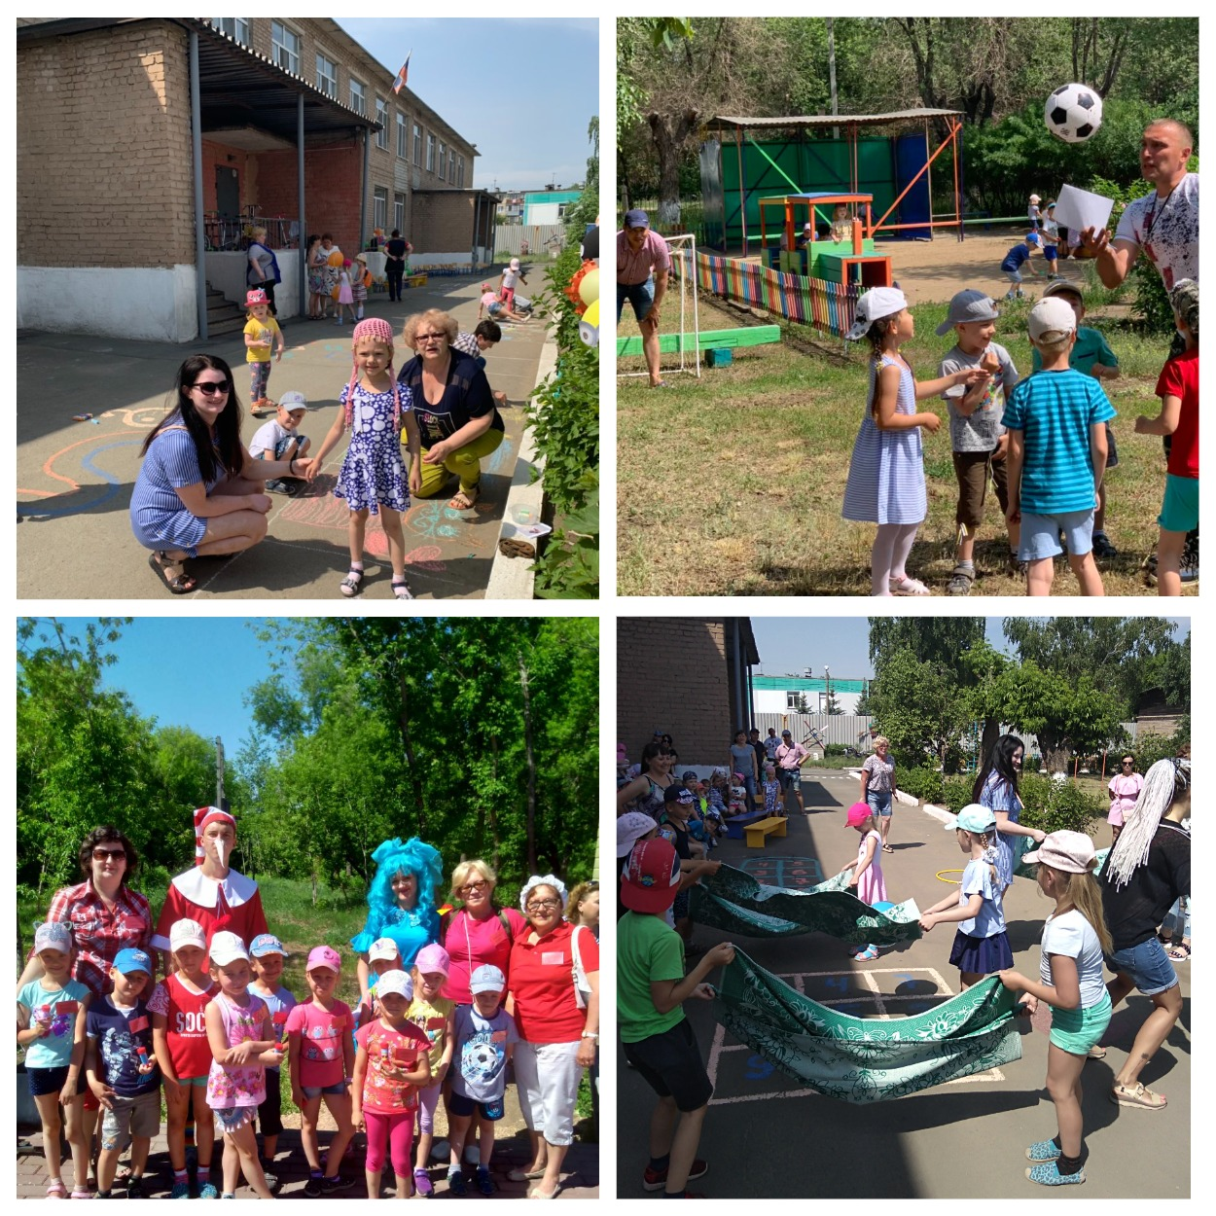
По сравнению с известными формами работы с родителями огромную роль и преимущество играет создание официального сайта в сети Интернет нашего детского сада. Имеется обратная связь, где родители могут высказывать свои предложения, пожелания, писать отзывы о работе ДОУ.
В современных условиях детского сада трудно обойтись без поддержки родителей. Именно поэтому многое у нас в детском саду сделано руками пап и мам наших детей - ремонт групп, игрушек, мебели, пошив штор, изготовление атрибутов для игр, помощь в создании предметно – развивающей среды в группах, трудовой десант по благоустройству и озеленению участков и огорода детского сада.
Таким образом, результатами работы по данной теме являются:
- создания благоприятных условий для повышения педагогической и психологической грамотности родителей в воспитании и обучении детей;
- повышения уровня включения родителей в деятельность детского сада;
- проявления большего интереса со стороны родителей в совместной творческой деятельности с детьми;
- повышение профессиональной компетентности педагогов по вопросам взаимодействия с семьями воспитанников и выбора эффективных форм и методов сотрудничества;
- повышения культуры межличностного взаимодействия педагогов и родителей в ДОУ.
Взаимодействие родителей и детского сада редко возникает сразу. Это длительный процесс, долгий и кропотливый труд, требующий терпеливого, неуклонного следования выбранной цели. Каков человек – таков мир, который он создает вокруг себя. Хочется верить, что наши дети, когда вырастут, будут любить и оберегать своих близких.

Литература
1.Виноградова Н.А., Зайчикова А.И, Микляева Ю.В.«Детский сад и молодая семья: основы успешного взаимодействия»/ под редакцией Микляевой Н.В.- Москва, 2010.
2. Данилова Т.А., Лагода Т.С, Зуйкова М.Б. «Взаимодействие дошкольного учреждения с социумом»: пособие для практических работников ДОУ.- Москва: АРКТИ, 2005.
3.Зверева О. Л. «Общение педагога с родителями в ДОУ». – Москва: ТЦ Сфера, 2007.
4.Микляева, Н. В. «Создание условий эффективного взаимодействия с семьей»: методическое пособие для воспитателей ДОУ – Москва: Айрис-пресс, 2006.
5.Федеральный Государственный Образовательный Стандарт Дошкольного Образования (утвержден приказом Минобрнауки РФ от 17 октября 2013 года № 1155).

